**«По дороге на Юг»: от степного заповедника до Ростова-на-Дону**

**Информационный повод:** лето, пожалуй, лучшее время года, чтобы отправиться в путешествие на автомобиле. Национальный туристический портал **путешествуем.рф**, который развивается по национальному проекту **«Туризм и индустрия гостеприимства»**, предлагает туристам [подборку](https://russia.travel/parent-articles/auto) **готовых автомаршрутов по стране**: сейчас их 50 и они охватывают 46 регионов. Можно выбрать маршрут и на два дня, и на пять, и на неделю: с картой путешествия, основными точками на маршруте и рекомендациями, что посмотреть, где погулять и попробовать местную кухню.

О возможностях автомобильного туризма в России смотрите **видео** — [**https://own.nationalpriority.ru/index.php/s/M0L7j1q0y7YqLkS**](https://own.nationalpriority.ru/index.php/s/M0L7j1q0y7YqLkS).

**«По дороге на Юг»: от степного заповедника до Ростова-на-Дону**

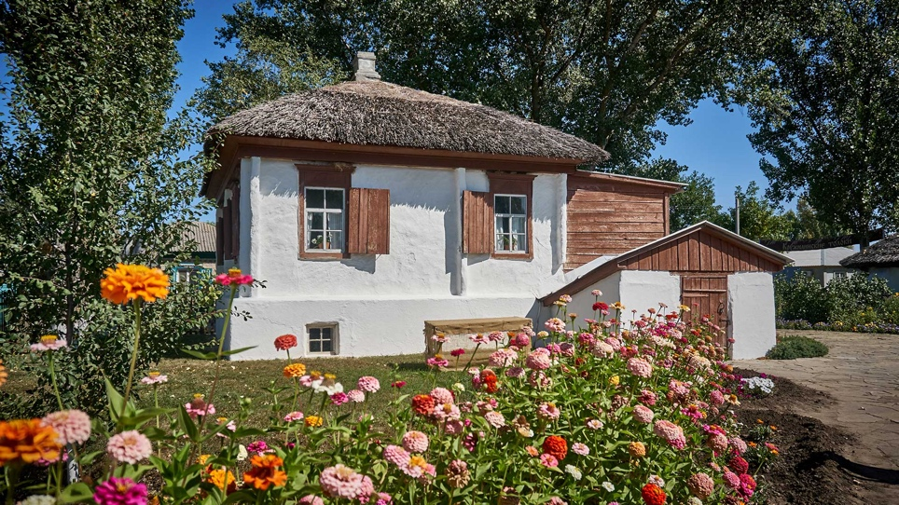Автомаршрут по Ростовской области займет 3-4 дня. Вы проедете по местам Михаила Шолохова, оцените семейные парки и познакомитесь со знаменитой казачьей кухней.

Музей-заповедник Шолохова «Тихий Дон» расположился на территории около 30 тыс. гектаров. Здесь несколько мемориальных домов, в которых писатель жил и работал в разные годы, а также памятники истории, археологии и природные достопримечательности. Естественная и значимая часть музея — живописные окрестности и берег Дона. Чтобы все изучить и проникнуться атмосферой, вам может не хватить и нескольких дней: рекомендуем заложить как минимум 1‒2 часа на основную экспозицию и заранее изучить список объектов показа музея-заповедника на [официальном сайте](https://sholokhov.ru/).

Обязательно посетите хутор Кружилинский: здесь писатель родился и прожил первые пять лет своей жизни — в казачьем курене, который был построен в 1970-х. Осмотрите также и Каргинский музейный комплекс, где были написаны первые из опубликованных произведений Михаила Шолохова и зародился замысел «Тихого Дона».

После шолоховских мест отправляйтесь в заповедник Быковские Большие буруны — это примерно 10 квадратных километров «донской Сахары» между хуторами Морозовским и Быковским. Настоящая, хоть и маленькая, пустыня, спрятанная за густыми невысокими соснами и степным чабрецом: золотые пески и особая тишина завораживают, вы словно попадаете на другую планету. По одной из версий, пологие барханы образовались здесь еще во время Ледникового периода.

Еще один день следует посвятить день прогулке по паркам — идея, за которую вы себя похвалите. В ландшафтном парке «Лога» вы полюбуетесь тысячами различных растений, изумрудными газонами и цветочными клумбами, а также встретитесь с героями русских сказок. А в Южном парке птиц «Малинки» живут не только полторы тысячи видов пернатых, но и невероятные альпаки с капибарами, а еще можно покормить кенгуру и пообщаться с лемурами! Понравится и взрослым, и детям.

В историю донского казачества погружайтесь в станице Старочеркасская, осмотрите великолепный собор в городе Новочеркасске, попробуйте донскую уху и вареных раков в неофициальной южной столице России — Ростове-на-Дону.